**4.19今日动态**

**一、来园**

本班共24名幼儿，今日实际到园22名幼儿。

今日天气：阴天

**二、集体活动——手工**

今天我们专门来分组做手工，用于装饰教室，提高幼儿动手操作能力！

第一组：郁金香组（材料：圆形大小彩纸、黑色圆形底板、胶棒、粘土、蜡笔）**黄曼汐、郑沫苒、陶奕颖、李云皓、李一诺**制作。小朋友们听讲很认真，分别将郁金香的花瓣一瓣一瓣卷起来，并用粘土做好了花芯，使得郁金香灵动美丽；

第二组：蝴蝶组（材料：彩纸小蝴蝶、粘土、马克笔、胶棒、蜡笔、白纸）**许思冉、吴可馨、万钰彤、喻梓悦、张谦益**制作。小朋友们帮助蝴蝶画上了美丽的花纹，让蝴蝶飞在一大片花丛之中，构图完整，颜色鲜艳；

第三组：小花组（材料：圆形大小彩纸、胶棒、黑笔、白纸）**毛锦妍、司睿、陶奕然、孙晨希、沈子煜、彭思浛**制作。将小圆形放在大圆形的上面，组合成大大小小的花朵，变成美丽的花丛，线条简单明了，有一种简易的美感。

第四组：绘画组（白纸、黑笔、蜡笔）**赵锦泽、常佳怡、刘雨琦、徐言昊、刁欣怡、史锦瑞**。从构图开始由小朋友们自由创作，绘出一幅属于春天美景的画作。

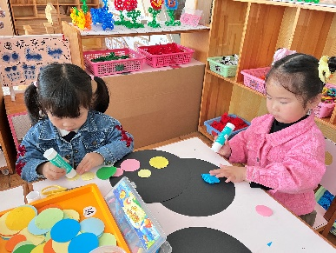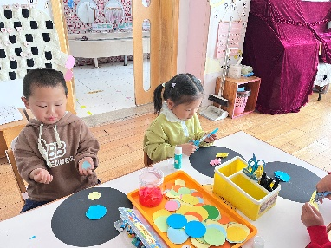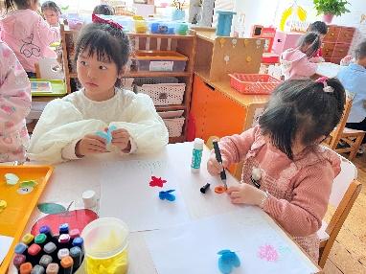

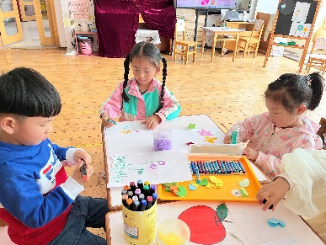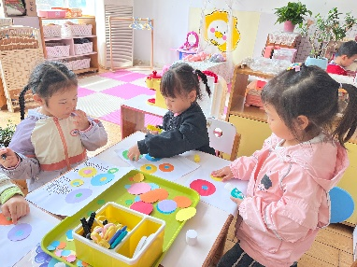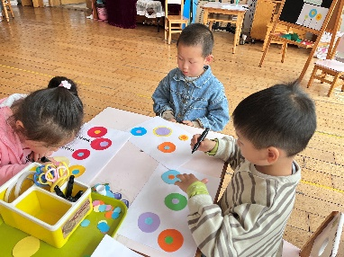

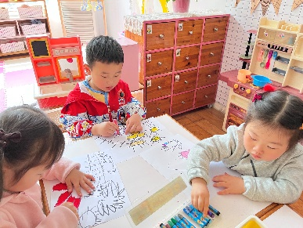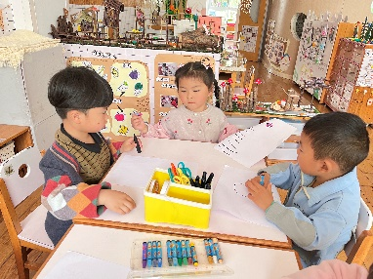

**三、生活活动——午餐**

知道饭前三件事（小便、洗手、端饭菜）并自觉做到的小朋友有：**陶奕然，徐言昊，司睿，张谦益，李云皓，赵锦泽，史锦瑞，孙晨希，许思冉，刁欣怡，黄曼汐，毛锦妍，郑沫苒，陶奕颖，吴可馨，刘雨琦，万钰彤，喻梓悦；**

吃饭时细嚼慢咽的小朋友有：**陶奕然，徐言昊，司睿，张谦益，李云皓，赵锦泽，李一诺，史锦瑞，黄曼汐，常佳怡，毛锦妍，郑沫苒，陶奕颖，吴可馨，沈子煜，刘雨琦，万钰彤，喻梓悦；**

饭后知道漱口擦嘴不需要老师提醒的小朋友有：**陶奕然，徐言昊，司睿，张谦益，李云皓，赵锦泽，李一诺，史锦瑞，孙晨希，许思冉，刁欣怡，黄曼汐，常佳怡，毛锦妍，郑沫苒，陶奕颖，吴可馨，彭思浛，沈子煜，刘雨琦，万钰彤，喻梓悦**。

